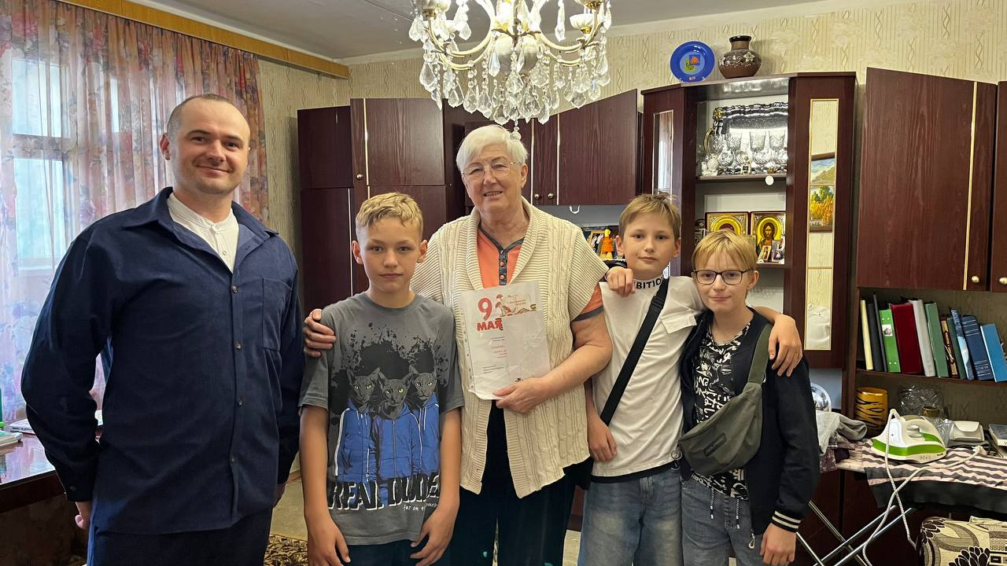
Накануне торжественной даты члены Президиума городской организации Профсоюза и Совета молодых педагогов г.Севастополя поздравили ветеранов, переживших трудные послевоенные годы, с Великим праздником и вручили памятные подарки.
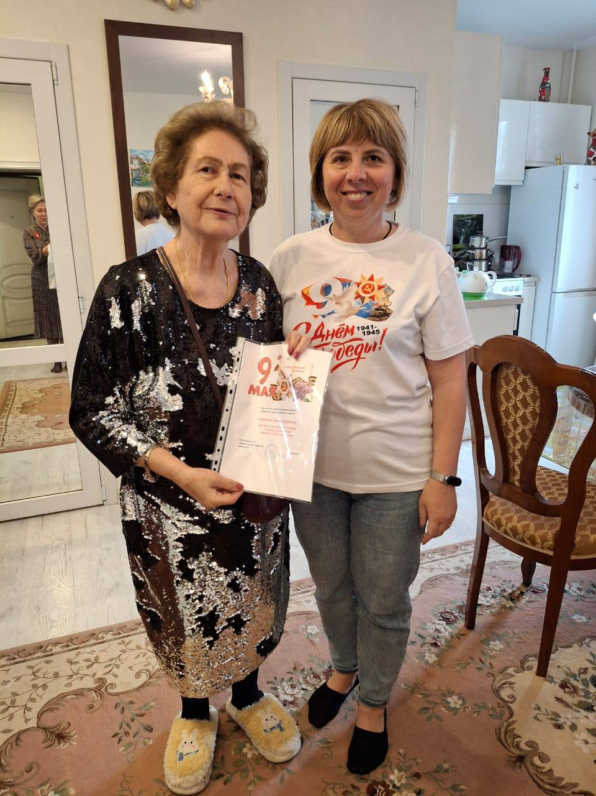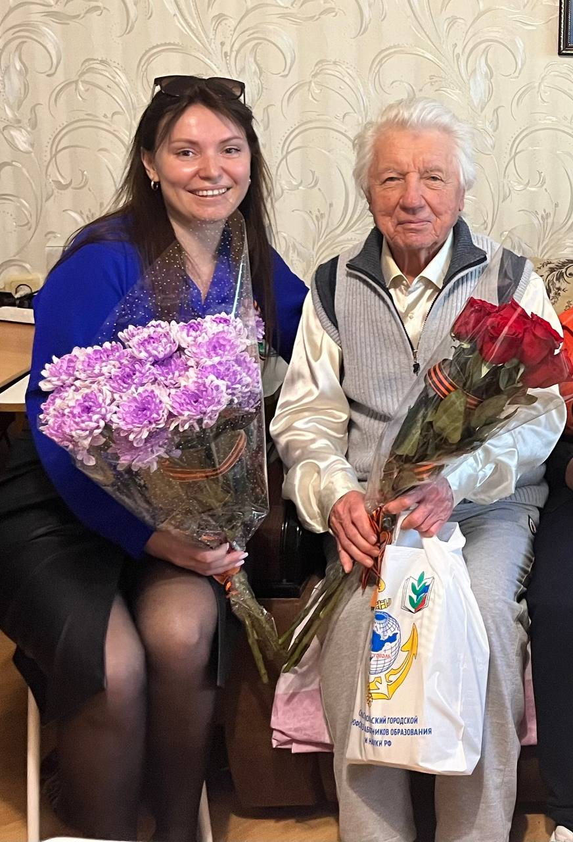
Педагог дополнительного образования " СЮТ" Юлия Аврамченко
записала интервью с автором книги" Учитель, перед именем твоим..." Ириной Будяковой https://disk.yandex.ru/i/lNFrHdbjCHL9sQ

